**Universitas Nasional Pasim Bandung**

**Nama : Ali Hanafiah**

**NIM : 02042111004**

**MataKuliah : Web2(PHP)**

**Laporan Penggunaan Aplikasi**

Nama Aplikasi : Al-likah

Tanggal Penggunan : 28-Januari-2023

Pengguna : Ali Hanafiah dan Rusdayanti

1. Tujuan penggunaan Aplikasi
2. Aplikasi ini digunakan unutk mengelola Transaksi yang di butuhkan Toko Al-likah
3. Aplikasi ini digunakan untuk menchek Produk yang tersedia di toko Al-likah
4. Langkah-langkah Penggunaan Aplikasi:
5. 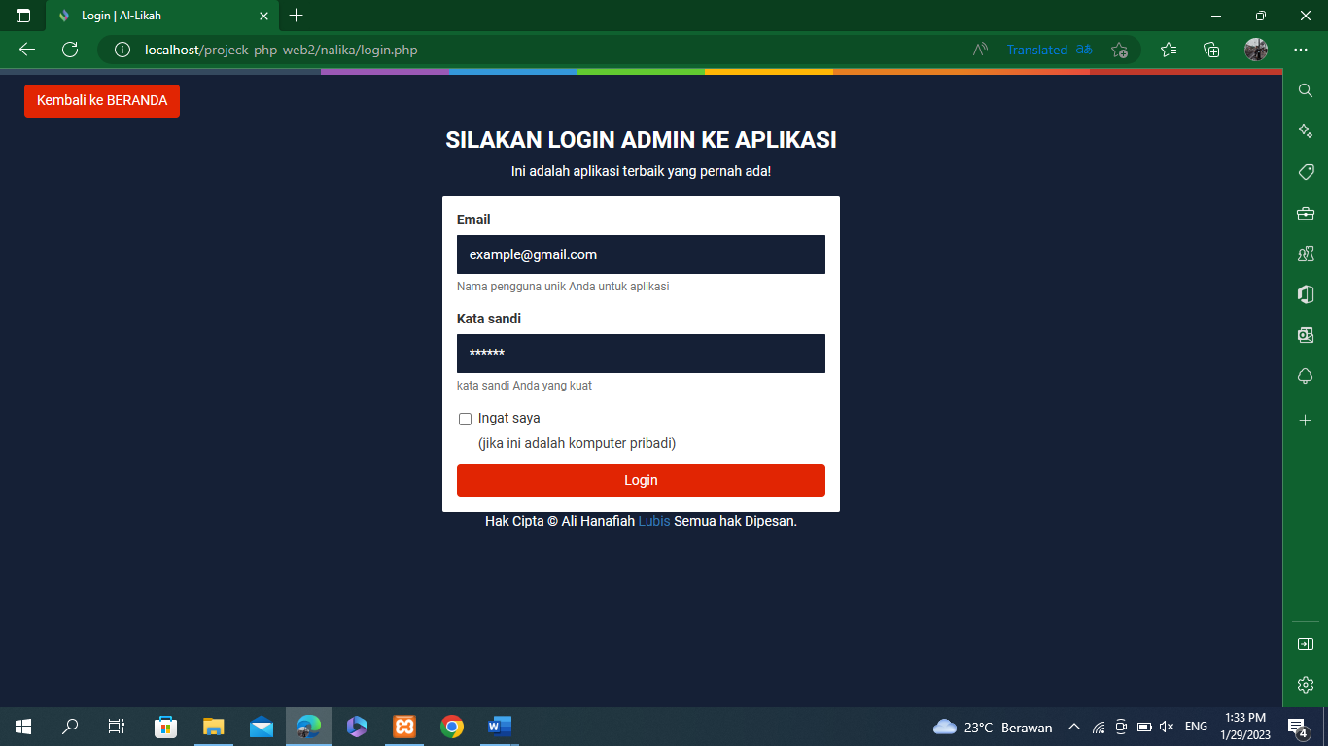Halaman Login

Fitur login admin berfungsi untuk menchek akses yang masuk. Dengan login admin data-data yang tersimpan di dalam app akan aman. halaman app ini diminta memasukkan username dan password. Dengan username [hafiz1970@gmail.com](mailto:hafiz1970@gmail.com) dan password PUB20.

1. 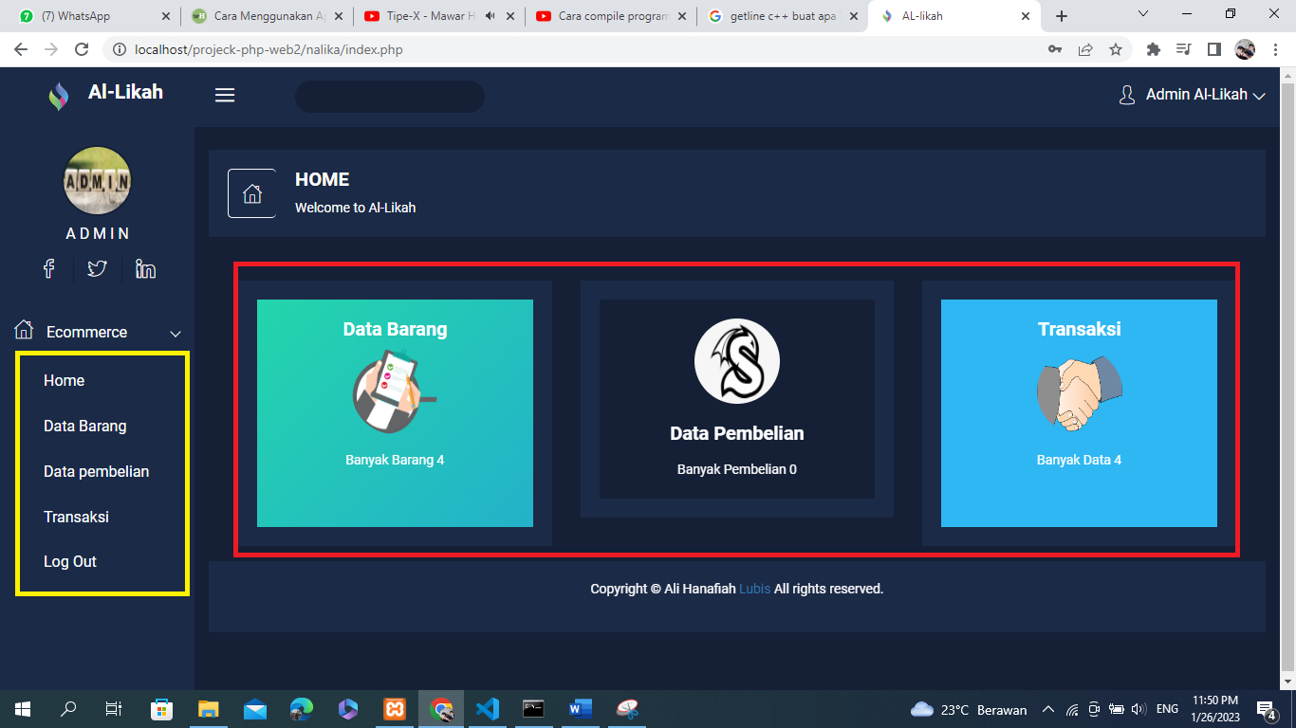Halaman HOME

Di halaman Home. Kita bisa melihat data-data yang ada di app kita yang tepat nya di kotak merah. Di difitur ini kita bisa pidah halaman dengan menekan kotak berwarna kuning. Semisal nya kita tekan Data barang maka kita akan ke halaman data barang.

1. 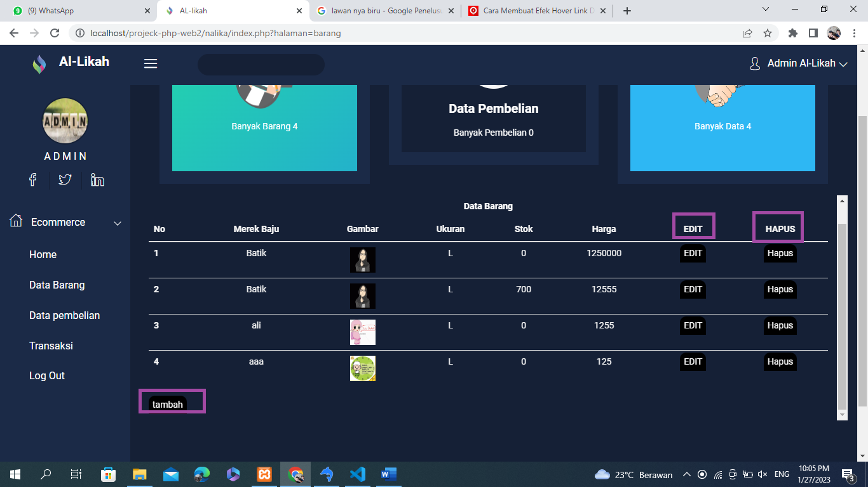Halaman Barang

Di halaman Data Barang kitab bisa menambah data, Edit data, Hapus Data dan Melihat tampilan Data data produk yang di tanda garis berwarna ungu tersebut merupan tombol untuk pindah halaman jika kita ingin edit, hapus,dan tambah data Barang.

* 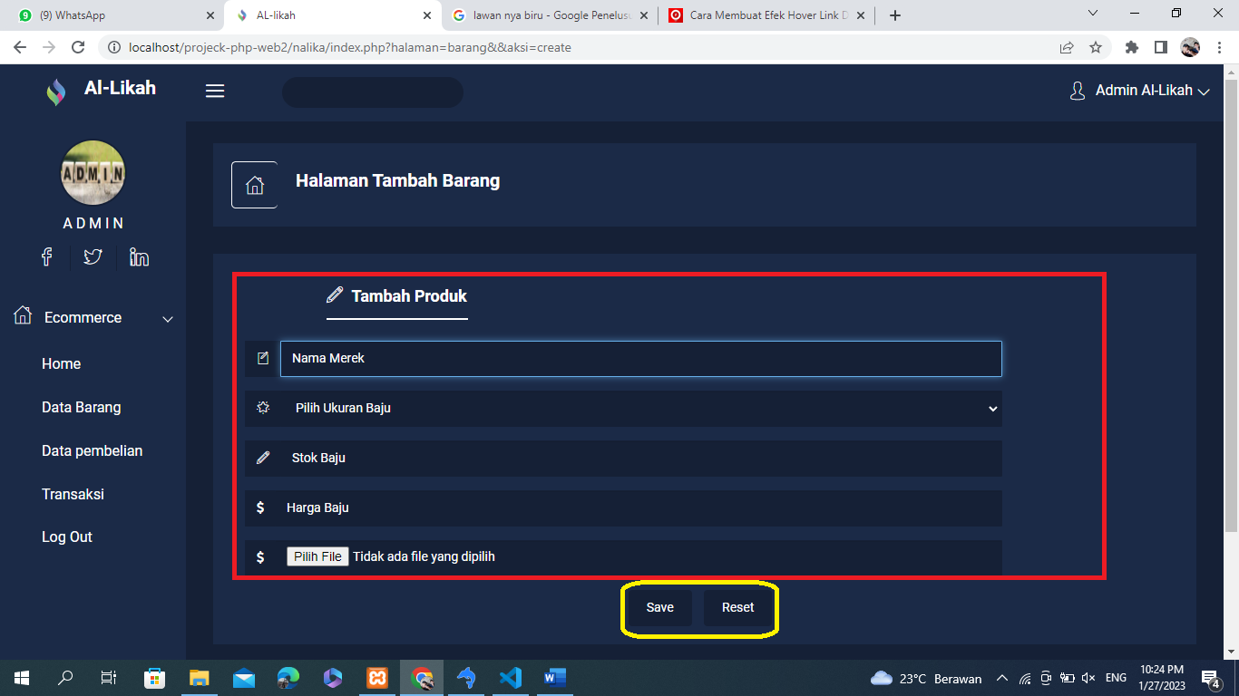Halaman Tambah Barang
* kotak Merah Untuk Isi form Halaman
* kotak kuning jika ingin seve atau pun reset
* 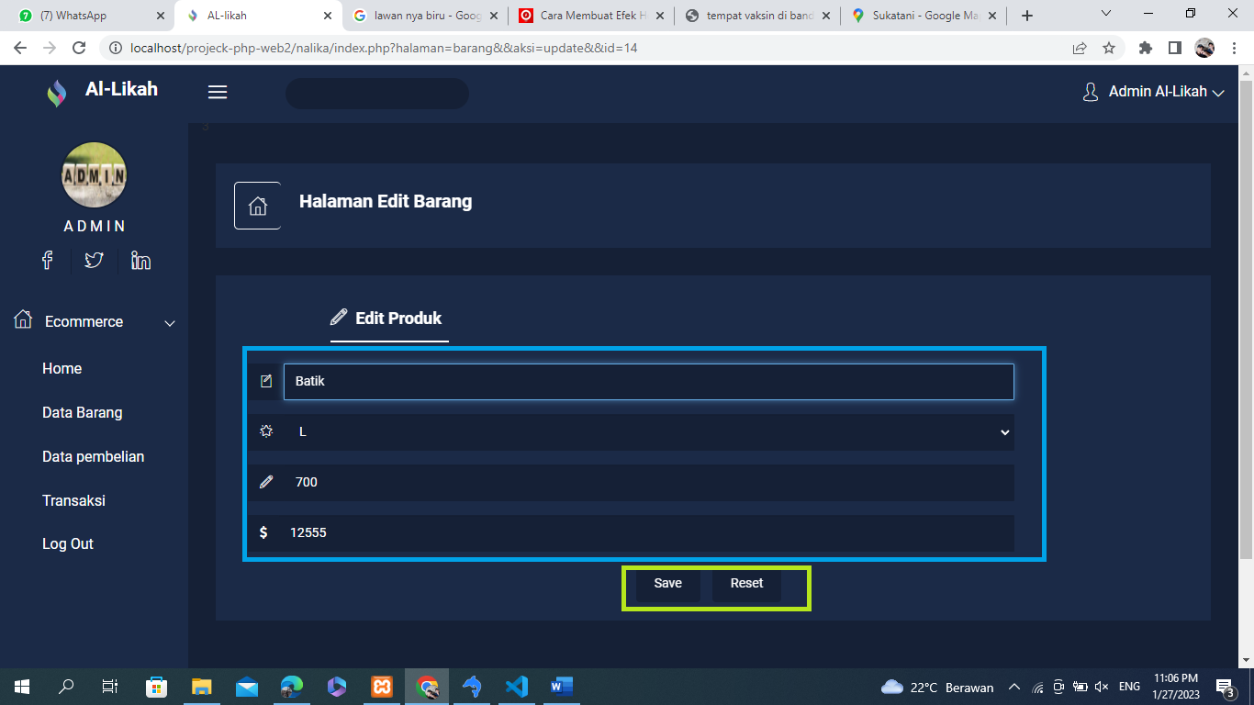Halaman Edit Barang
* Kotak biru untuk mengedit Produk.
* Kotak kuning untuk seve atau reset.

1. 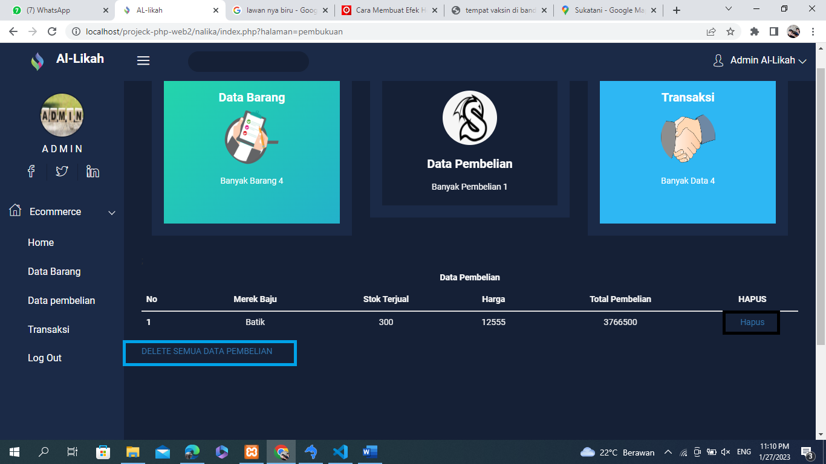Halaman Data Pembelian

* Kotak hitam untuk menghapus data berdasarkan No.
* Kotak biru untuk menghapus Data semua nya

1. 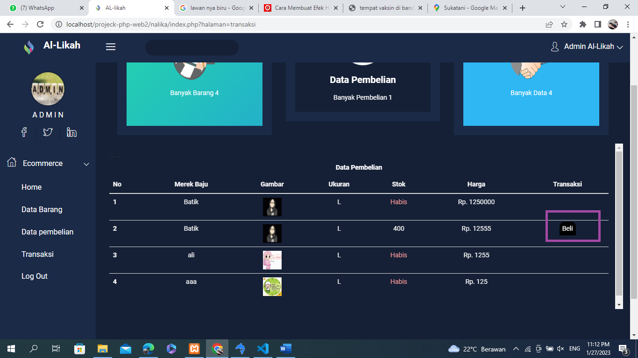Halaman Transaksi

* Kota ungu untuk admin ingin memasukkan data pembelian.
* Halaman Pesan Barang

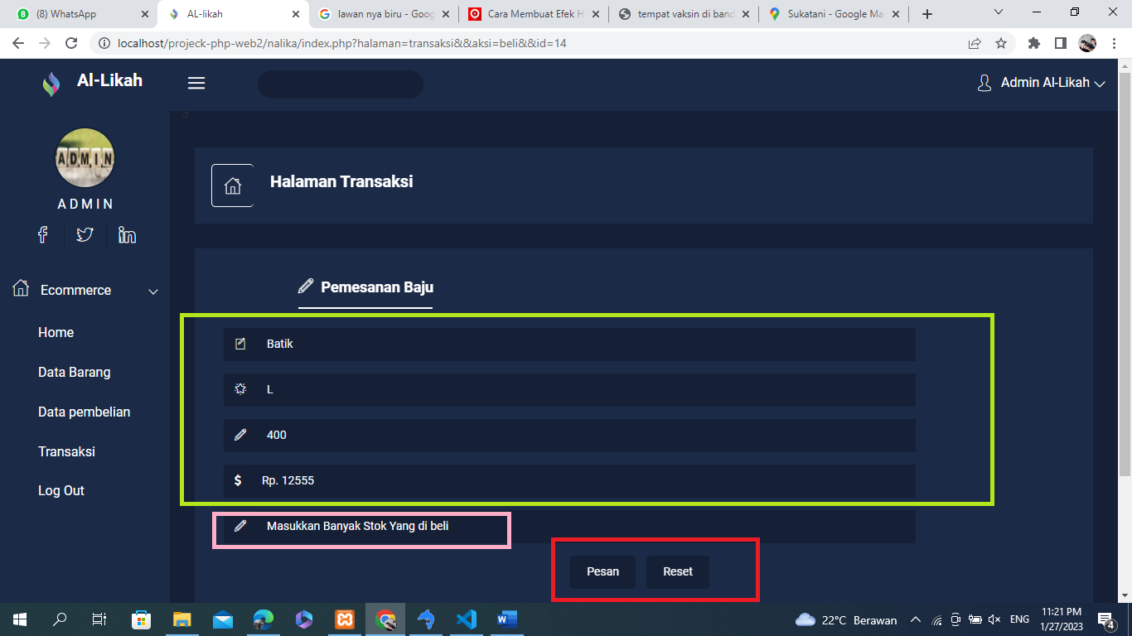

* Kotak Kuning merupakan data yang masuk atau data produk yang admin masukkan tadi.
* Kotak pink merupakan banyak stok yang di masukkan
* Kotak merah pesan produk atau reset.
* 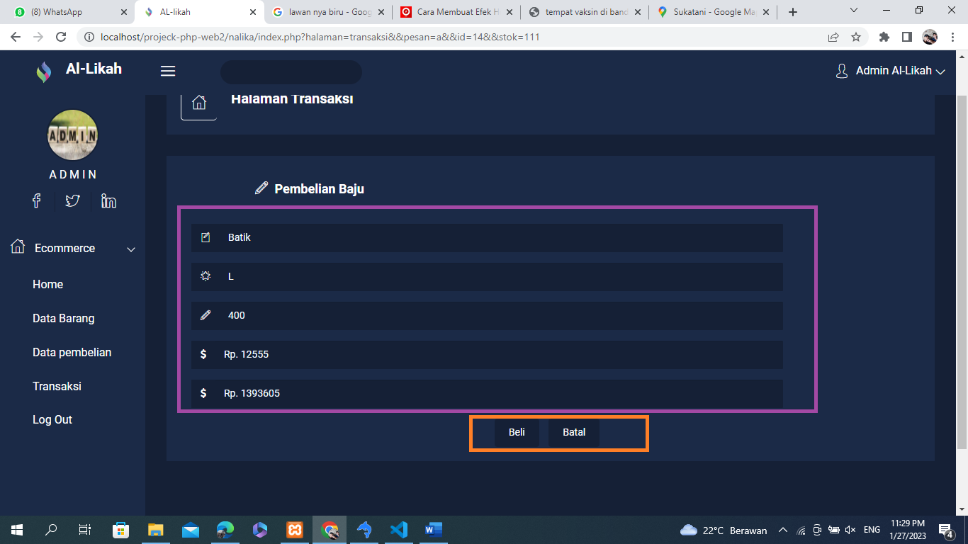Halaman pembelian Baju
* Kotak ungu data yang kita masukkan sebelumnya.
* Kotak oren untuk beli atau batal.

1. 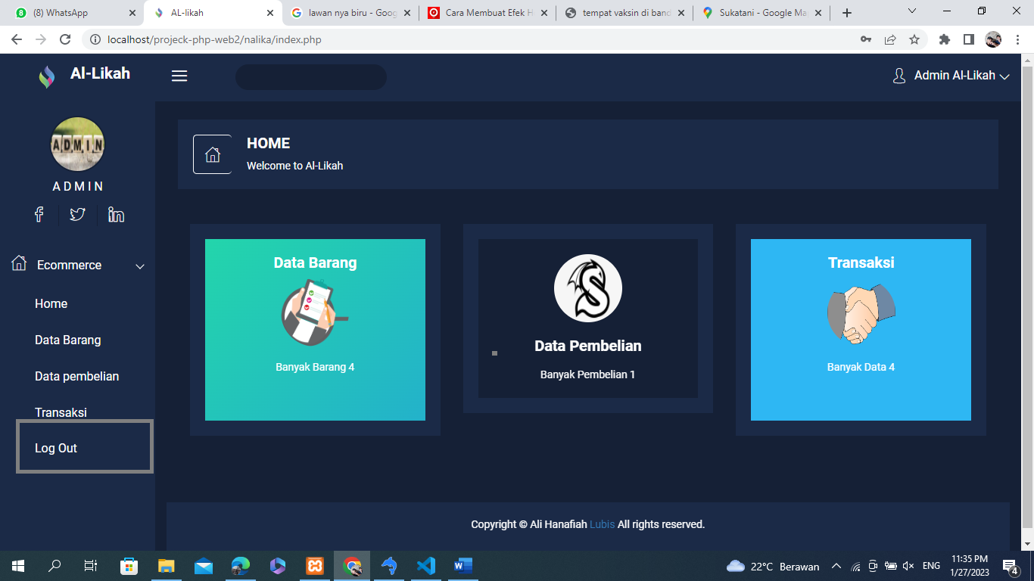Log Out

Fungsi logout ini untuk keluar dari app, jika ingin masuk Kembali maka perlu login.